Подарок маме
«ЦВЕТЫ ИЗ ГОФРИРОВАННОЙ БУМАГИ МАМЕ»
Таничев Кирилл ДОУ №10 г. Алексеевка
5лет
Педагог: Таничева Ирина
Белгородская обл, г. Алексеевка
E – mail: tanicheva.irina@mail.ru

Вот такие цветы сделал Таничев Кирилл воспитанник ДОУ № 10 Белгородскотй обл, г. Алексеевки из гофрированной бумаги.
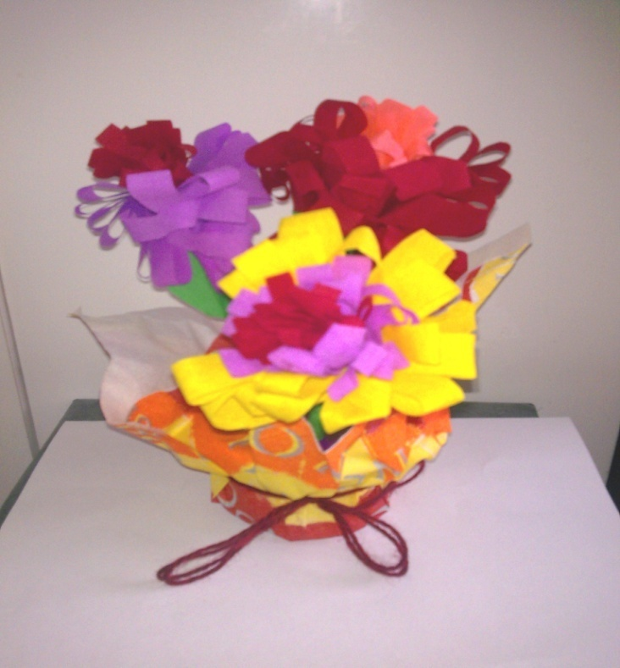
Берём полоску гофрированной бумаги и складываем пополам
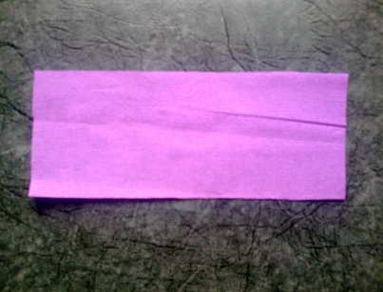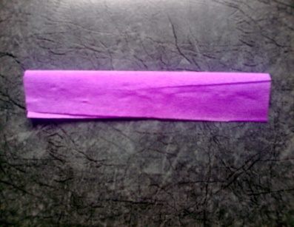
Разрезаем на полоски
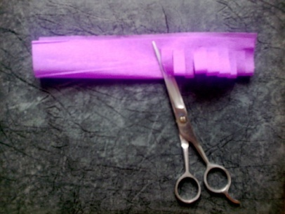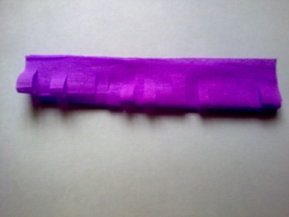
Сворачиваем
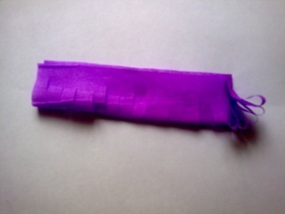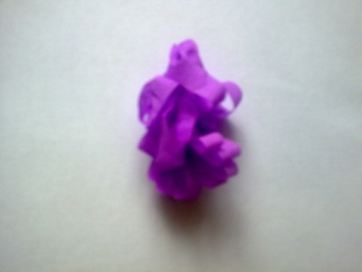
Берём полоску жёлтого цвета сворачиваем
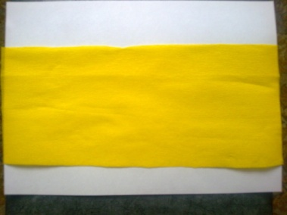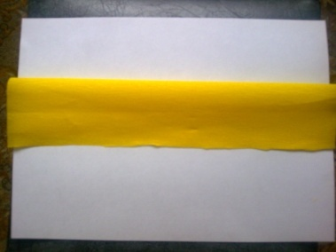
Разрезаем
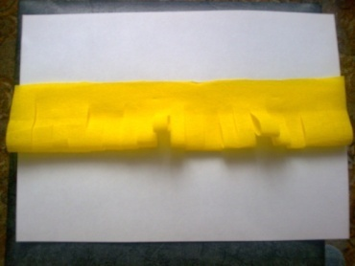
Вкладываем фиолетовый цветок на жёлтую полоску и закручиваем
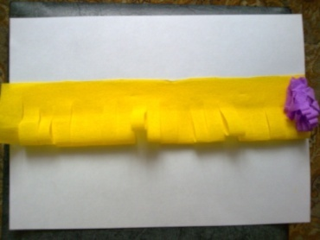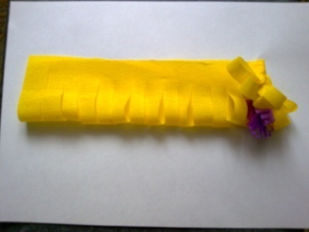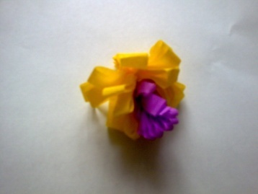
Получается цветок
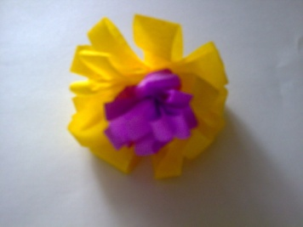
Таким образом, делаем три цветка из разноцветной бумаги
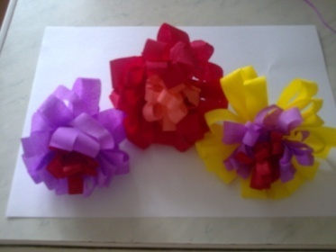
Для стебля берём карандаш, наматываем на него полоску зелёной бумаги
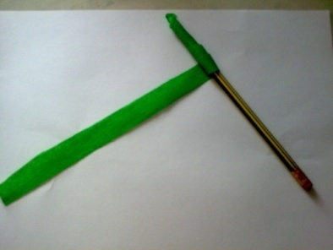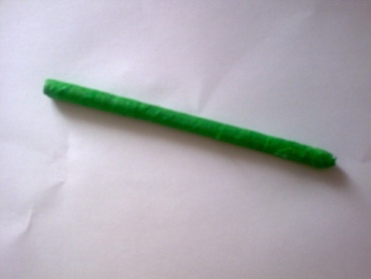
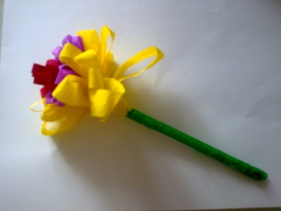Сажаем цветок на карандаш

Приклеиваем листья
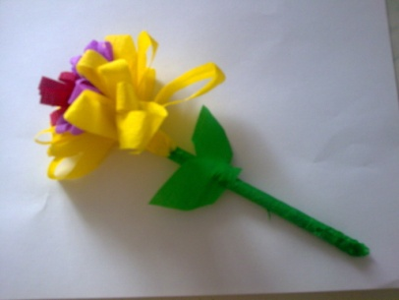
Берём пустую баночку из- под масла вырезаем круг из цветной бумаги, делаем три дырки для цветов и вставляем букет
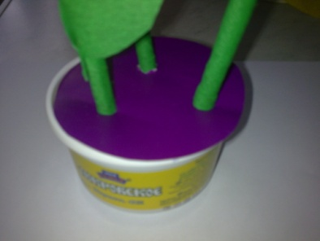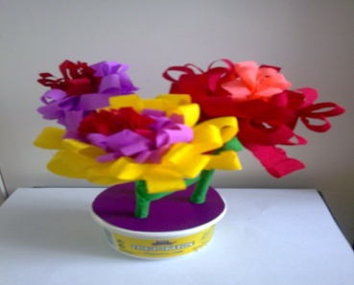
Берём обычную салфетку разворачиваем её
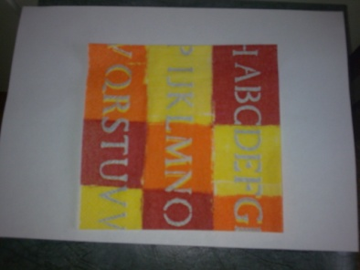
В середину салфетки ставим баночку с цветами и завязываем цветной ниткой
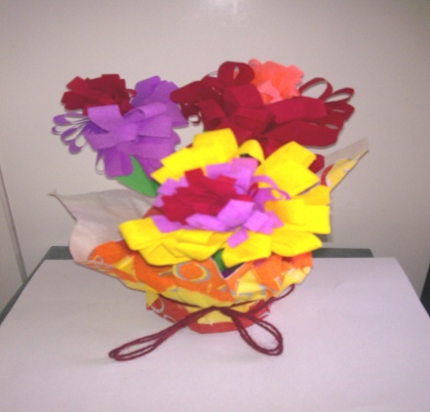
Подарок готов!

